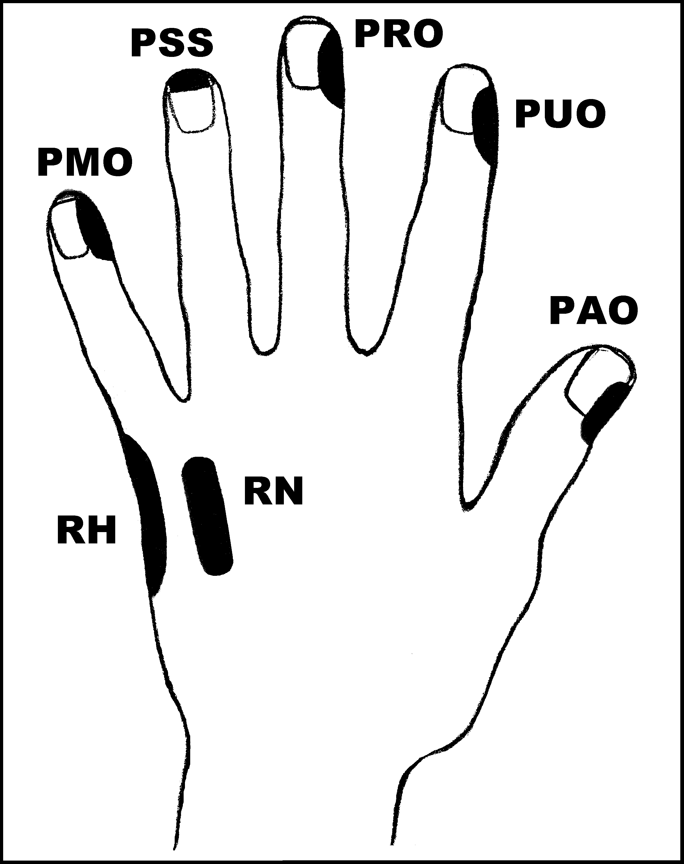
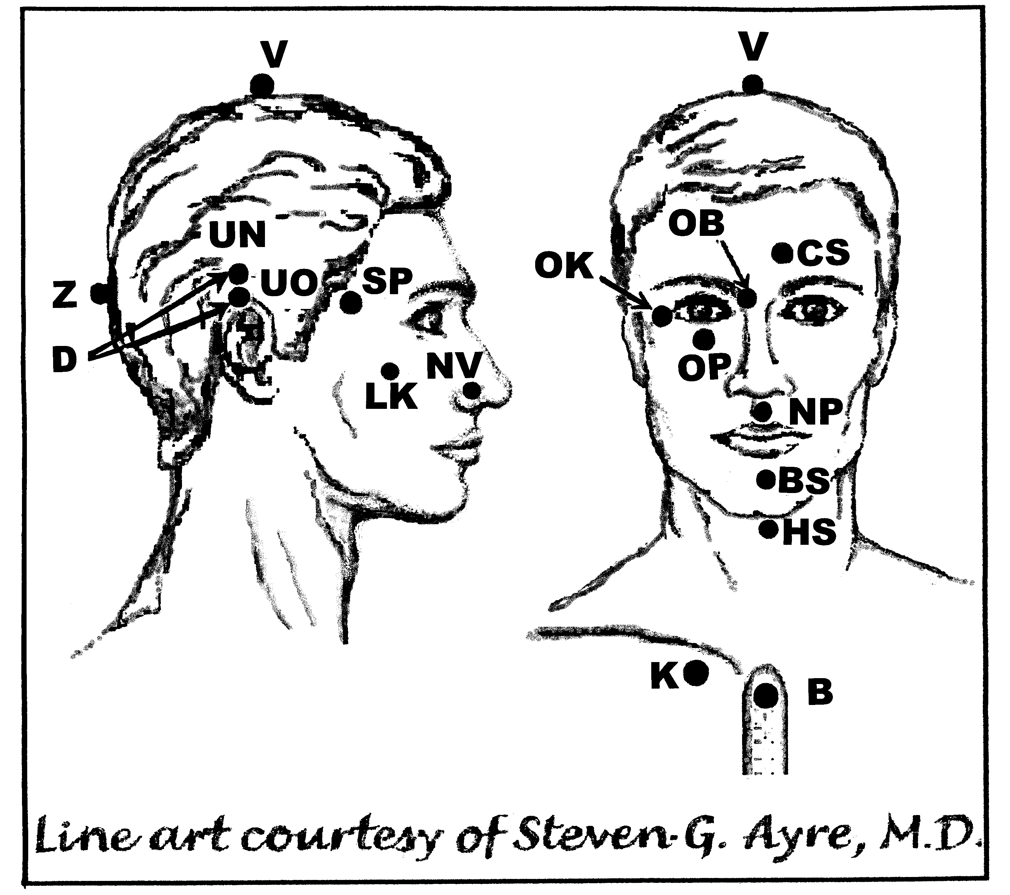
Předpisy na Angínu

Nejlépe aplikovat: kdykoliv
UrV: 75 – P, K
Poklepejte všechny předpisy podle potřeby, dokud příznaky nezmizí

Použijte pouze jednu z následujících dvou možností:
Poklepávejte buď:
BS a NP 10x, RN 150x a všechny ostatní body 40x,
nebo BS a NP 15x, RN 225x a všechny ostatní body 60x

Předrecepty:
OK, V, PMO, K
NP, CS, D, CS, OK, OB, OP, K
NV, V, CS, V, D, K

Předpis na angínu:
čistič energetického pole: PMO, D, UN, PMO, D, UN, OK, K

odstraňovač symptomů: PMO, PRO, RH, HS, K

